『戀戀桃仔園─桃園文學與歷史學術研討會』
日期：97年5月3日(星期六) 上午8：30~下午16：30
地點：萬能科技大學學生活動中心I101教室
報名方式：本研討會採電子郵件及傳真報名
截止日期：97年4月29日（星期二）
通訊地址：中壢市水尾里萬能路一號 通識教育中心
傳真：03-4528927
E-mail：hsintzu@msa.vnu.edu.tw
(報名表可由萬能科技大學 通識教育中心網站下載)
交通路線：請參閱交通路線圖
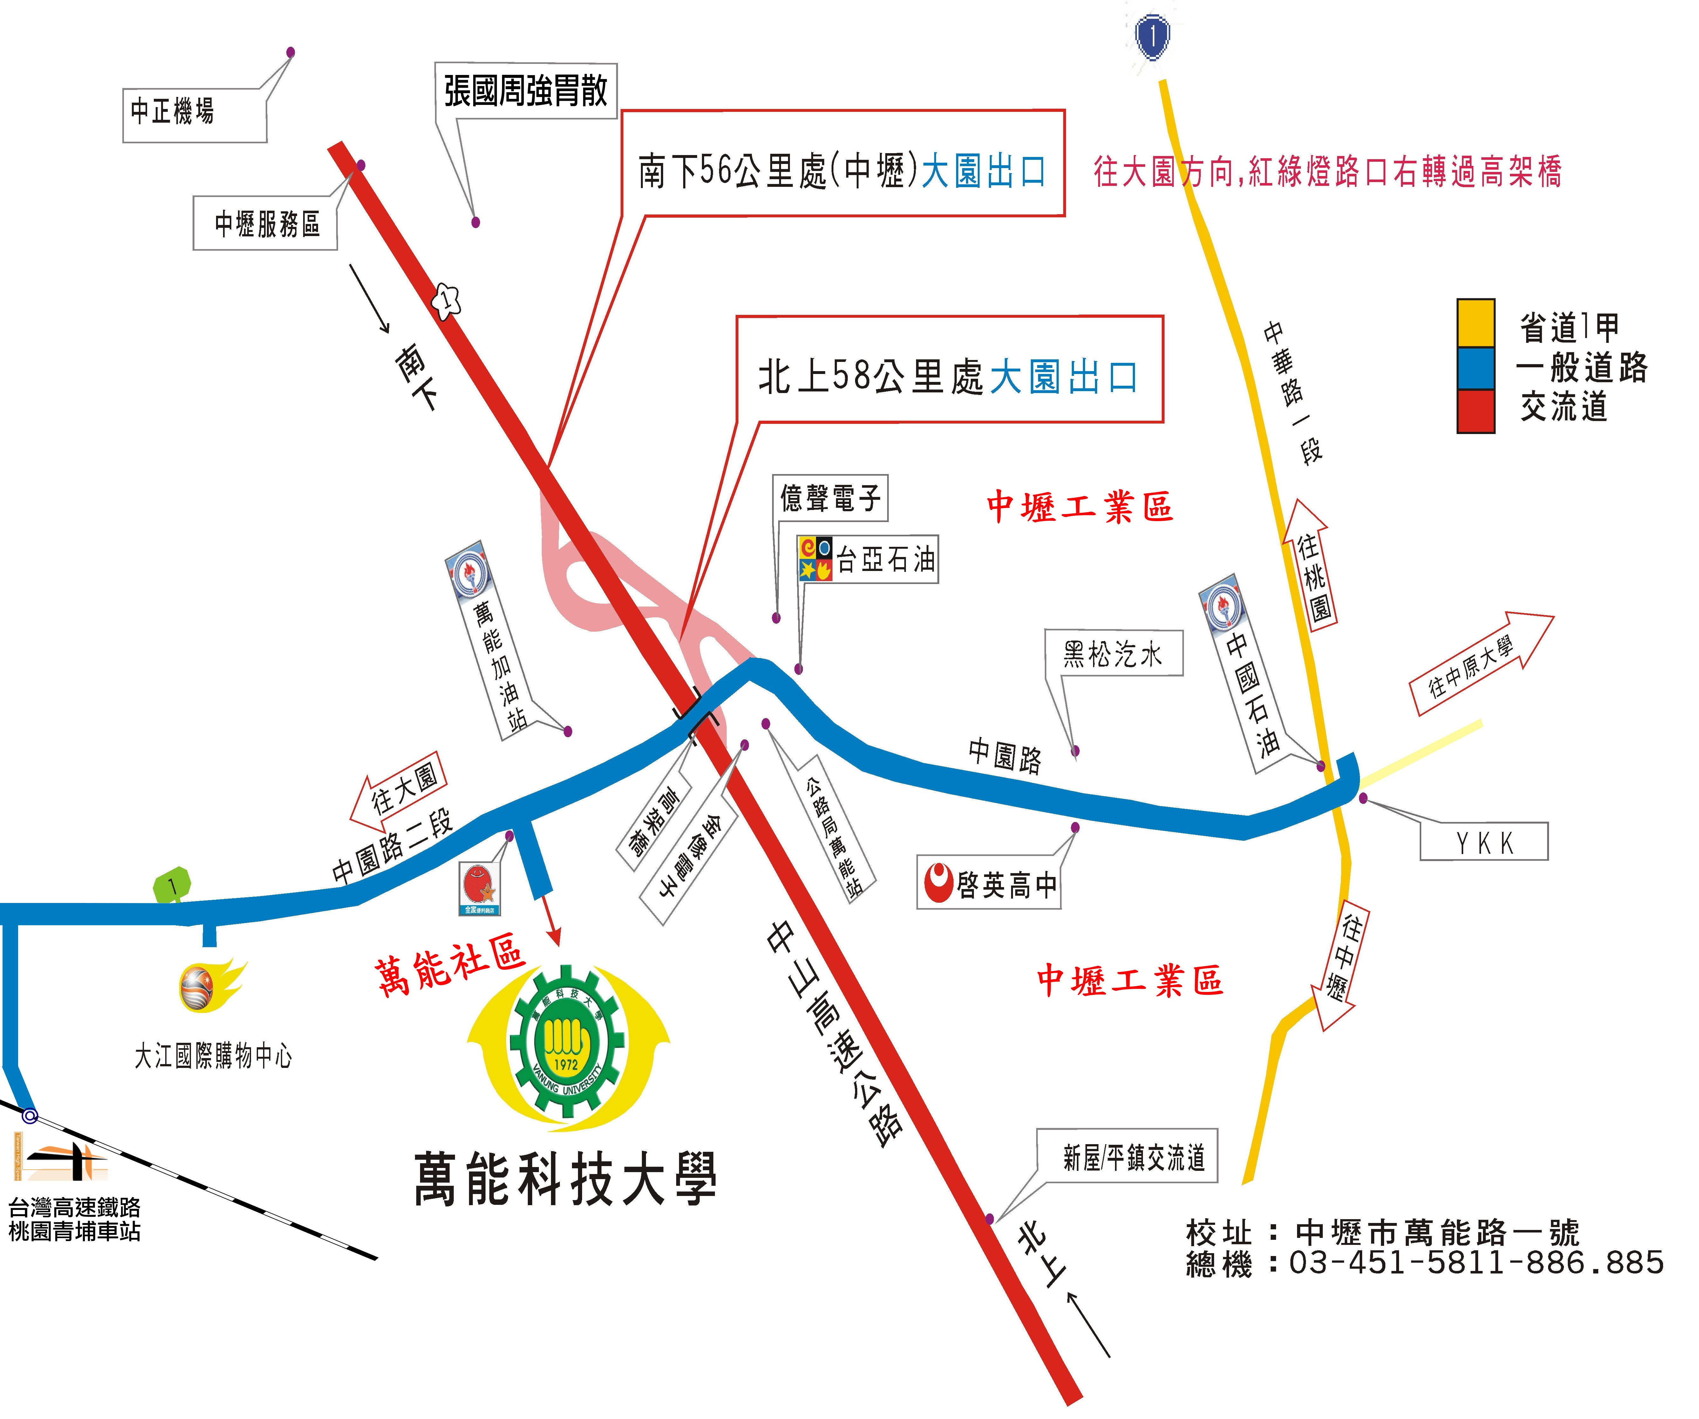
交通服務：
- 火車：
於中壢火車站下車後，搭乘中壢客運或桃園客運往五塊厝（經萬能科技大學）班車，於萬能站下車。
- 客運：
由台北搭乘國光號往中壢（經中山高）班車，南下56公里下交流道後，於第一站桃圳橋站下車，順逆向車道往回走，沿中園路左轉跨越中山高高架橋約5分鐘路程。
- 自行開車：
（北上）
（1）：經中山高北上開車至58公里中壢/大園第二個交流道出口（與第一交流道口相鄰約200公尺），下高速公路，依往大園方向指標走約500公尺。
（南下）
（2）：經中山高南下開車至56公里中壢/大園交流道出口，依往大園方向指標（18A出口）走約500公尺。

『戀戀桃仔園─桃園文學與歷史學術研討會』報名表
姓名 |  |  | 服務單位 |  |  |  | 職稱 | ◎本表不足，請自行影印
通訊地址 | □□□
聯絡方式 | 電話 | 公： |  |  | E-mail：
聯絡方式 | 電話 | 私：
聯絡方式 | 傳真： |  |  |  | 手機號碼：
午餐 | □葷食 □素食 |  |  |  | 參加時間 | □全日 半日：□上午 □下午

